GUÍA N°2 – EVALUACIÓN PARCIAL
Objetivo: Utilizar diferentes tipos de costuras en la elaboración de material didáctico
Puntaje total: 48 puntos
ACTIVIDADES

1-Lea la siguiente guía y desarrolle las actividades propuestas.
2-Confeccionar muestrario de puntos
MATERIALES:
-Paño lenci o tela de polar o cualquier tela que tenga en casa debe ser de un solo color sin estampados. Hoja de block , cartulina española… ( no hoja de papel) Esto es para pegar muestras , o puede ponerlo sobre tela. -Aguja e hilo
-Botones de 2 y 4 orificios
-Pegamento
-Tijeras
-Hilo de bordar o lana delgada
(No salga a comprar respete la cuarentena, utilice los recursos que tenga en casa, tampoco vaya donde la vecina o amiga a conseguirlos)

FORMATO:
-Tamaño ½ hoja de oficio aproximadamente (donde se pegaran los trozos de tela.
-Tapa dura decorada de manera creativa
-La muestra de puntos debe ser en paño lenci o polar ( cuadrados de 10x10 cms.)
-Se debe bordar un solo punto en cada cuadrado
-Debe pegar un solo cuadrado por hoja y escribir el nombre el punto.
-El hilo o lana debe ser de un color diferente a la tela .
Contenido
- Debe coser el contorno del cuadrado con los siguientes puntos .( un punto en cada cuadrado)
Ejemplo:

- Punto Hilván

-Puntos :
-Hilván, atrás, festón, cruz, sobrehilado, cadeneta y escondido (21 puntos)
2-En un cuadrado debe hacer un ojal y pegar un botón (con dos orificios)( 4 puntos)
3-Un cuadrado un ojal y botón (de 4 orificios). (4 puntos)
4- En un cuadrado debe realizar un diseño cualquiera y utilizar 4 puntos a elección para bordarlo y debe incorporar también un botón dentro de su diseño. (5 puntos)
5-Se evaluara creatividad, prolijidad. (4 puntos)
6-Debe tomar fotografías y videos del proceso donde usted este trabajando y del producto final y hacer un power point . Título del trabajo “Tipos de puntos” (10 puntos)
enviar trabajo y consultas al siguiente correo : lilian.ossandon@colegioprovidencialaserena.cl

RESUMEN:
-Son 10 cuadrados de 10 x10 cms: 1 con punto Hilván, 1 punto festón, 1 punto cruz, 1 punto sobrehilado, 1 punto escondido, 1 punto atrás, 1 punto cadeneta, 1 con un ojal y botón con 2 orificios, 1 con un botón con 4 orificios y ojal.
-1 para su diseño de libre elección.

TIPOS DE COSTURAS

1. Hilván: se utiliza para unir dos o más piezas de tela de forma temporal. Se introduce la aguja y se saca en el largo deseado. Se hace con un color que contraste con la tela. La puntada no debe quedar tensionada. | 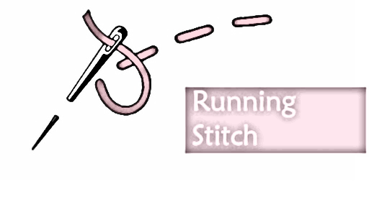
2. Punto atrás: de las más utilizadas. Suple a la puntada de la máquina de coser. Se mete la aguja de izquierda a derecha regresando, para meter la hebra en el mismo sitio por donde pasó antes, hacen puntadas pequeñas. | 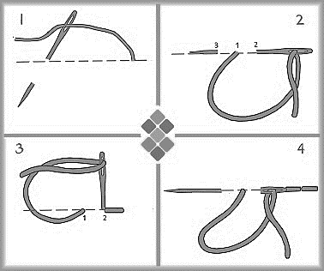
3. Puntada escondida: para cerrar costuras sin que se noten. Se empieza metiendo la aguja en la tela y se introduce en la otra tela que debe estar doblado el margen que queremos ocultar, se introduce la aguja en este doblez y se avanza por él la aguja para sacarla y tomar una hebra de la tela, volviendo a meter la aguja por la tela que está doblada y así hasta terminar. | 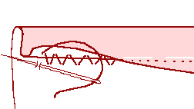
4. Punto Festón: Este punto es muy útil ya que sirve tanto para decorar los bordes, y para prevenir que la tela se deshilache. Se cose de manera vertical introduciendo la aguja en la tela se lleva la borde de la tela y se cuza con el hilo y se repite la secuencia. | 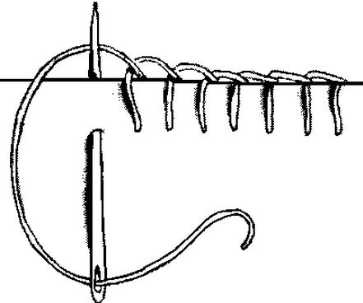
5. Sobrehilado: Es un tipo de puntada se suele hacerse con hilo simple en las orillas de las telas, y su única misión es prevenir que no se deshilache. El sobrehilado consiste en ir pasando hilos alrededor del borde de la tela, a una distancia de aproximada de 3 a 5 mm. uno del otro. Para efectuar el punto de sobrehilado, clavar la aguja de detrás hacia adelante e ir repitiendo el proceso a intervalos regulares para que todos los puntos queden igualados. | 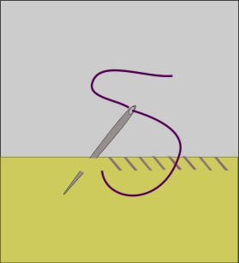
6. Punto cadeneta: Se emplea frecuentemente en numerosos bordados, o para destacar los contornos de motivos aplicados, se ejecuta haciendo salir la aguja en el punto de inicio del bordado, sacamos toda la hebra, se clava nuevamente la aguja en el punto inicial del bordado formando una pequeña lazada que se hará pasar por debajo de la aguja, volvemos a sacar la aguja y se repite formando la cadeneta. | 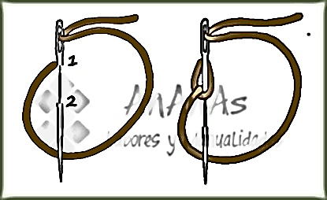
7.Punto cruz: Se usa para bordado Se introduce la aguja y se lleva en forma diagonal hacia la derecha de la tela, se hace un trazo hacia la izquierda y se continua, queda como una secuencia de equis. (xxxxxxx) | 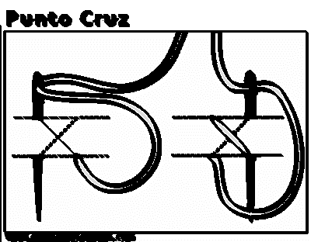
Hacer un ojal:  Marcar el ojal en la tela con tiza o con algún elemento borrable, se marca poniendo el botón sobre la tela y se mide el tamaño de este, el ojal no debe ser más grande ni más pequeño que el botón.  Doblar la tela por la mitad y hacer un pequeño corte, después con la tijera se corta para ambos lados, respetando la medida previamente marcada.  Enhebrar la aguja, utilizar el hilo doble o usar hilo para ojal que es más grueso, el color del hilo debe ser similar a la tela, o de un color diferente si va ser un elemento decorativo.  Coser el borde del ojal con punto decorativo, se sugiere punto festón, se realizan puntadas pequeñas, uniformes y bien tupidas. Una vez cosido todo el borde del ojal se introduce la aguja con hilo por entre una parte de la costura y se corta. | 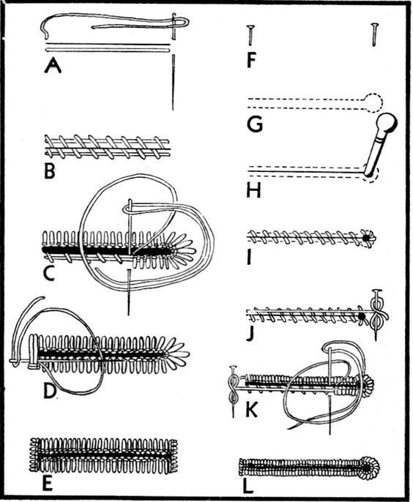
Coser un botón:  Lo primero es elegir un hilo de color similar al botón o de un color diferente si lo va usar como elemento decorativo.  Puede usar el hilo doble o simple, enhebrar aguja hacer nudo al extremo introducir la aguja por debajo de la tela y pasarlo por los orificios del botón varias veces hasta que quede firme.  En la última puntada pasar el hilo por la tela, no por el botón, y entre el botón y la tela enrollar el hilo una seis veces y luego introducir en la tela hacer unas puntadas en la tela y cortar el hilo.  Si es un botón con cuatro agujeros el procedimiento es el mismo, procurando pasar el hilo por todos los orificios del botón la misma cantidad de veces, la costura puede ser diagonal que forma una X o recta que forma un cuadrado. Si va a coser más de un botón debe utilizar la misma forma de costura en ambos. | 

